|  |
| --- |
| Môn học phát triển ứng dụng hệ thống thông tin hiện đại – Bộ môn hệ thống thông tin – khoa công nghệ thông tin – trường đại học khoa học tự nhiên |
| **Yêu cầu chức năng** |
| Quản Lý Nhà Phân Phối |
|  |
| **Biên soạn: Save My Life** |
| **10/6/2017** |

1. Tham chiếu

|  |  |  |
| --- | --- | --- |
| Mã số | Tên tài liệu | Phiên bản |
| BRS-02 | Khảo sát hệ thống | 1.1 |
| SRS-1.1 | [SRS] [Save_My_Life] QuanLiNPP | 1.1 |

1. Thông tin tài liệu

|  |
| --- |
|  |

|  |  |  |  |  |  |
| --- | --- | --- | --- | --- | --- |
| Mã số | Tên tài liệu | Nội dung cập nhật | Phiên bản | Tác giả | Mô tả |
| FR-01 | Yêu cầu chức năng | Khởi tạo | 1.0 | Save My Life | Phân tích yêu cầu chức năng cho hệ thống quản lý nhà phân phối |

1. Phân tích chức năng
   1. Sơ đồ use case tổng quát

Hình 1 Mô hình tổng quát

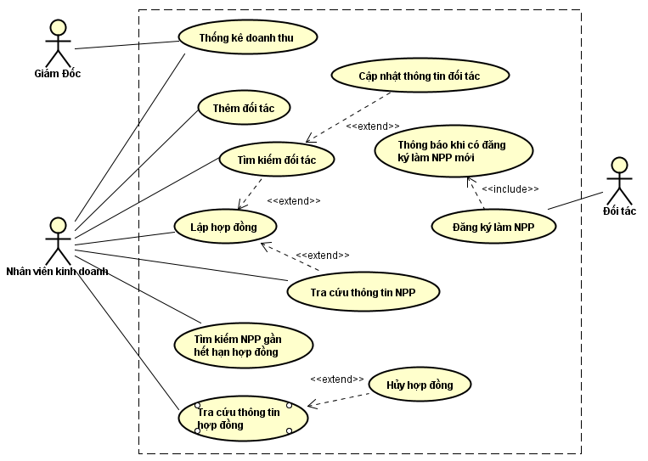

Hình 2 Mô hình use case Quản lý Nhà Phân Phối

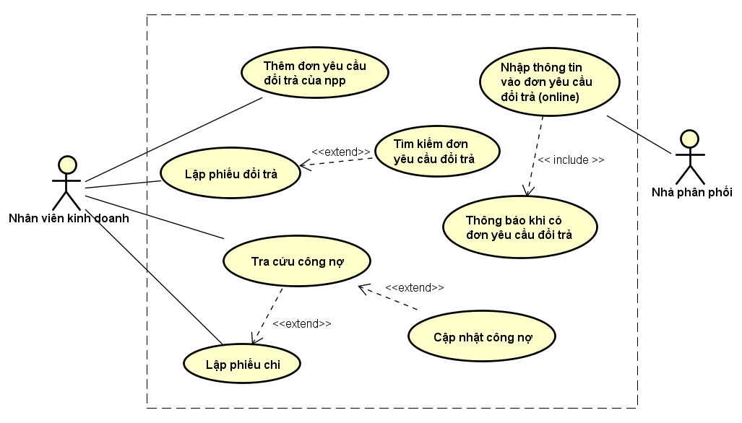

**Hình 3 Mô hình use case Quản lý đổi trả hàng hóa**

* 1. Mô tả
     1. Use case Thông báo khi có đăng ký làm NPP mới

|  |  |  |
| --- | --- | --- |
| **Tên Use Case** | **Thông báo khi có đăng ký làm NPP mới** | **Mã số: UCCN-1** |
| Tham chiếu: [SRS-1.1] [HTUCNV-1] |
| **Mô tả** | Use case bắt đầu khi đối tác lập đơn đề nghị làm nhà phân phối với công ty bằng hình thức online | |
| **Dòng cơ bản** |  | |
| **Dòng thay thế** |  | |

* + 1. Use case Đăng ký làm NPP

|  |  |  |
| --- | --- | --- |
| **Tên Use Case** | **Đăng ký làm NPP** | **Mã số: UCCN-1** |
| Tham chiếu: [SRS-1.1] [HTUCNV-1] |
| **Mô tả** | Use case bắt đầu khi đối tác có nhu cầu đăng ký làm nhà phân phối của công ty bằng hình thức online | |
| **Dòng cơ bản** | Đối tác chọn chức năng đăng ký làm nhà phân phối  Hệ thống hiển thị các đơn đăng ký làm nhà phân phối  Đối tác cung cấp các thông tin: tên công ty, địa chỉ, số điện thoại, thông tin người đại diện (tên, số điện thoại)  Đối tác chọn “Gửi”, hoàn tất việc đăng ký  Hệ thống kiểm tra các thông tin bắt buộc: tên công ty, địa chỉ, số điện thoại, thông tin người đại diện ( tên, số điện thoại)  Hệ thống lưu trữ thông tin của đối tác và hiển thị thông báo lập đơn thành công.  Hệ thống thực hiện usecase “Thông báo khi có đăng ký làm NPP mới” | |
| **Dòng thay thế** | Tại bước 5, nếu đối tác không điền đủ các thông tin bắt buộc, hệ thống hiển thị thông báo yêu cầu nhập đầy đủ thông tin. | |

* + 1. Use case Tìm kiếm NPP gần hết hạn hợp đồng

|  |  |  |
| --- | --- | --- |
| **Tên Use Case** | **Tìm kiếm NPP gần hết hạn hợp đồng** | **Mã số: UCCN-1** |
| Tham chiếu: [SRS-1.1] [HTUCNV-1] |
| **Mô tả** | Use case bắt đầu khi nhân viên kinh doanh có nhu cầu tra cứu các nhà phân phối gần hết hạn hợp đồng | |
| **Dòng cơ bản** | Nhân viên chọn chức năng Tìm kiếm nhà phân phối gần hết hạn hợp đồng  Hệ thống hiển thị các khoảng thời gian cho nhân viên chọn  Nhân viên chọn khoảng thời gian.  Hệ thống hiển thị danh sách các nhà phân phối sẽ hết hạn hợp đồng trong khoảng thời gian mà nhân viên đã chọn | |
| **Dòng thay thế** | Tại bước 4, nếu không có nhà phân phối thỏa yêu cầu tìm kiếm, hệ thống hiển thị thông báo không có nhà phân phối gần hết hạn hợp đồng. | |

* + 1. Use case Tra cứu thông tin NPP

|  |  |  |
| --- | --- | --- |
| **Tên Use Case** | **Tra cứu thông tin NPP** | **Mã số: UCCN-1** |
| Tham chiếu: [SRS-1.1] [HTUCNV-1] |
| **Mô tả** | Use case bắt đầu khi nhân viên có nhu cầu tra cứu thông tin của nhà phân phối | |
| **Dòng cơ bản** | Nhân viên chọn chức năng Tra cứu thông tin nhà phân phối  Hệ thống hiển thị danh sách tên các nhà phân phối.  Nhân viên chọn một nhà phân phối để xem thông tin chi tiết.  Hệ thống hiển thị thông tin của nhà phân phối: tên công ty, số điện thoại, địa chỉ, thông tin người đại diện… | |
| **Dòng thay thế** | Không có. | |

* + 1. Use case Thêm đối tác:

|  |  |  |
| --- | --- | --- |
| **Tên Use Case** | **Thêm đối tác** | **Mã số: UCCN-1** |
| Tham chiếu: [SRS-1.1] [HTUCNV-1] |
| **Mô tả** | Use case bắt đầu khi nhân viên muốn thêm một đối tác mới | |
| **Dòng cơ bản** | Nhân viên chọn chức năng Thêm đối tác  Hệ thống hiển thị các thông tin cần điền: tên công ty, địa chỉ, số điện thoại, thông tin người đại diện (tên, số điện thoại)  Nhân viên điền nội dung cho các thông tin trên.  Hệ thống kiểm tra các thông tin bắt buộc cần điền: tên công ty, địa chỉ, số điện thoại  Hệ thống thực hiện lưu trữ thông tin đối tác. | |
| **Dòng thay thế** | Tại bước 4, nếu thông tin bắt buộc bị trống thì hệ thống hiển thị thông báo yêu cầu nhập đầy đủ thông tin. | |

* + 1. Use case Cập nhật thông tin đối tác:

|  |  |  |
| --- | --- | --- |
| **Tên Use Case** | **Cập nhật thông tin đối tác** | **Mã số: UCCN-1** |
| Tham chiếu: [SRS-1.1] [HTUCNV-1] |
| **Mô tả** | Use case bắt đầu khi nhân viên kinh doanh muốn cập nhật thông tin về nhà phân phối | |
| **Dòng cơ bản** | Nhân viên thực hiện use case “Tra cứu thông tin NPP”  Nhân viên chọn chức năng Cập nhật  Nhân viên thực hiện cập nhật các thông tin về nhà phân phối  Hệ thống kiểm tra các thông tin bắt buộc: tên công ty, địa chỉ, số điện thoại, thông tin người đại diện ( tên, số điện thoại)  Hệ thống thực hiện lưu trữ thông tin được cập nhật và hiển thị thị thông báo cập nhật thành công | |
| **Dòng thay thế** | Tại bước 4, nếu các thông tin bắt buộc bị thiếu, hệ thống hiển thị thông báo yêu cầu nhập đầy đủ thông tin | |

* + 1. Use case Tìm kiếm đối tác:

|  |  |  |
| --- | --- | --- |
| **Tên Use Case** | **Tìm kiếm đối tác** | **Mã số: UCCN-1** |
| Tham chiếu: [SRS-1.1] [HTUCNV-1] |
| **Mô tả** | Use case bắt đầu khi nhân viên muốn tìm kiếm thông tin đối tác | |
| **Dòng cơ bản** | Nhân viên chọn chức năng Tìm kiếm đối tác  Hệ thống hiển thị các tiêu chí tìm kiếm đối tác.  Nhân viên chọn tiêu chí tìm kiếm: đã trao đổi hoặc chưa trao đổi hợp đồng.  Hệ thống hiển thị thông tin của đối tác: tên công ty, số điện thoại, địa chỉ, thông tin người đại diện… | |
| **Dòng thay thế** | Tại bước 4, nếu không có đối tác thỏa tiêu chí tìm kiếm, hệ thống hiển thị thông báo không có đối tác thỏa yêu cầu. | |

* + 1. Usecase Lập hợp đồng:

|  |  |  |
| --- | --- | --- |
| **Tên Use Case** | **Lập hợp đồng** | **Mã số: UCCN-1** |
| Tham chiếu: [SRS-1.1] [HTUCNV-1] |
| **Mô tả** | Use case bắt đầu khi nhân viên kinh doanh muốn lập hợp đồng cho nhà phân phối | |
| **Dòng cơ bản** | Nhân viên chọn chức năng Lập hợp đồng  Hệ thống hiển thị các thông hợp đồng cần lưu trữ: thông tin nhà phân phối, thời hạn hợp đồng, công nợ tối đa, tiền hoa hồng,…  Nhân viên thực hiện điền nội dung cho các thông tin trên.  Hệ thống kiểm tra các thông tin bắt buộc.  Hệ thống lưu trữ các thông tin trong hợp đồng.  Hệ thống hiển thị thông báo về việc in hợp đồng.  Nhân viên chọn chức năng lưu hợp đồng  Hệ thống in hợp đồng. | |
| **Dòng thay thế** | Tại bước 4, nếu các thông tin bắt buộc chưa điền đầy đủ, hệ thống hiển thị thông báo yêu cầu nhập thông tin đầy đủ.  Tại bước 7, nếu nhân viên chọn không in hợp đồng thì không thực hiện bước 8. | |

* + 1. Use case Tra cứu thông tin hợp đồng:

|  |  |  |
| --- | --- | --- |
| **Tên Use Case** | **Tra cứu thông tin hợp đồng** | **Mã số: UCCN-1** |
| Tham chiếu: [SRS-1.1] [HTUCNV-1] |
| **Mô tả** | Use case bắt đầu khi nhân viên có nhu cầu tra cứu thông tin trong hợp đồng | |
| **Dòng cơ bản** | Nhân viên chọn chức năng Tra cứu hợp đồng  Hệ thống hiển thị danh sách các tiêu chí tìm kiếm: theo nhà phân phối, theo thời gian lập  Nhân viên chọn tiêu chí tìm kiếm và cung cấp thông tin tìm kiếm.  Hệ thống hiển thị danh sách các hợp đồng thỏa tiêu chí tìm kiếm. | |
| **Dòng thay thế** | Tại bước 4, nếu không có hợp đồng thỏa yêu cầu tìm kiếm, hệ thống hiển thị thông báo không có hợp đồng phù hợp. | |

* + 1. Use case Hủy hợp đồng:

|  |  |  |
| --- | --- | --- |
| **Tên Use Case** | **Hủy hợp đồng** | **Mã số: UCCN-1** |
| Tham chiếu: [SRS-1.1] [HTUCNV-1] |
| **Mô tả** | Use case bắt đầu khi nhân viên muốn hủy hợp đồng. | |
| **Dòng cơ bản** | Nhân viên thực hiện use case “Tra cứu thông tin hợp đồng**”**  Nhân viên hợp đồng cần hủy và chọn hủy hợp đồng  Hệ thống hiển thị thông báo xác nhận hủy hợp đồng và yêu cầu nhập lý do hủy hợp đồng.  Nhân viên nhập lý do hủy hợp đồng.  Hệ thống kiểm tra việc nhập lý do hủy hợp đồng  Hệ thống cập nhật trạng thai hợp đồng thành đã hủy.và lưu lý do hủy hợp động | |
| **Dòng thay thế** | Tại bước 5, nếu lý do hợp đồng bị trông, hệ thống hiển thị thông báo yêu cầu nhập lý do. | |

* + 1. Use case Thống kê doanh thu

|  |  |  |
| --- | --- | --- |
| **Tên Use Case** | **Thống kê doanh thu** | **Mã số: UCCN-1** |
| Tham chiếu: [SRS-1.1] [HTUCNV-1] |
| **Mô tả** | Use case bắt đầu khi giám đốc hoặc nhân viên kinh doanh muốn thực hiên thống kê doanh thu | |
| **Dòng cơ bản** | Giám đốc / nhân viên kinh doanh chọn chức năng thống kê doanh thu và cung cấp thông tin về 2 mốc thời gian cần thống kê  Hệ thống kiểm tra thông tin về mốc thời gian được chọn  Hệ thống hiển thị tổng số sản phẩm, tổng tiền, biểu đồ dữ liệu thỏa yêu cầu | |
| **Dòng thay thế** | Tại bước 2, nếu thời gian mốc thời gian không hợp lệ ( không tồn tại) thì hệ thống hiển thị thông báo, thời gian không hợp lệ. | |